Arbeitsauftrag Ethik Klasse 5a (Fr. Emig)
Thema: Mensch und Natur
(alle Aufgaben werden schriftlich im Hefter gelöst!)
Teil 1: Haustiere
(1) Übernimm die Überschrift „Mensch und Natur – Haustiere“ in deinen Hefter!
(2) Lies das Tafelbild und notiere es unter deine Überschrift!
(3) Was ist der Unterschied zwischen Heimtieren und Nutztieren?
(4) Löse die Aufgabe „Wer ist denn hier ein Haustier?“!

Teil 2: Mein Haustier
(1) Schreibe den Lückentext über den Hamster in deinen Hefter und fülle die Lücken richtig!
(2) Erstelle mit Hilfe der Vorlage einen Steckbrief über dein Haustier. Male auch ein Bild dazu oder klebe ein Foto in das Kästchen! (auf Note)
Hast du mehrere Haustiere, dann wähle dir eins aus!
Hast du keine Haustiere, dann denke dir ein Wunsch-Haustier aus und beschreibe es genau!
(3) Notiere dir abschließend die „Wichtigen Fragen zur Anschaffung eines Haustieres“ in deinen Hefter!


Das Haustier
Teil 1
Sind vom Menschen gezüchtete, an den Menschen gewöhnte, nicht frei lebende Tiere. Können auch aus wirtschaftlichen Gründen gehalten werden.
Man unterscheidet Heimtiere (z.B. Hund, Katze usw.) und Nutztiere (Schaf, Schwein usw.)!
Haustiere sind Tiere, die vom Menschen gehalten werden. Sie werden auch Begleittiere genannt. Haustiere mindern die Einsamkeit und bringen Freude in die Häuser. Sie werden häufig wie ein Familienmitglied behandelt.

Warum wollen Menschen ein Haustier?
1) Gesellschaft (Ersatz für Familie, Freunde, Partner)
2) Um soziale Kontakte herzustellen
3) Interessant, niedlich, schön
4) Zeitvertreib (Langeweile)

Heimtiere
Heimtiere

Heimtiere

Nutztiere
Heimtiere

Heimtiere

Als Heimtiere kommen fast alle in Größe und Verhaltensweisen zur Haltung in der Wohnung geeigneten Arten in Frage. Bei geeigneter Unterbringung in Terrarien können auch durchaus gefährliche Tiere dazu zählen: Spinnen, Schlangen etc. Ihre Haltung verursacht Kosten.

→ Es gibt auch Mischformen!

Als Nutztiere werden die Tiere bezeichnet, welche zur Gewinnung tierischer Produkte gehalten werden (z.B. als Nahrungsmittel, zur Woll- und Ledererzeugung).
Nutztiere werden von ihren Haltern also wirtschaftlich verwertet!

Wer ist denn hier ein HAUSTIER?
Teil 1
Notiere alle Haustiere untereinander in deinen Hefter!

Zebra Hamster Löwe Kaninchen
Elefant Esel Meerschweinchen
Pferd Hund Wolf Huhn Affe
Wellensittich Katze Schaf
Nilpferd Ziege Schlange
Eisbär Kuh Pinguin
Leopard Fische Giraffe Robbe

Der Hamster
Teil 2

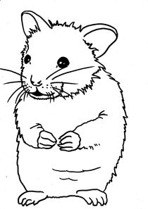
Der Hamster ist ein ______________________, das in der Nacht richtig munter ist. Das bedeutet, dass er am Tag gerne _________________. Weckt man ihn am Tag zu oft auf, wird er _____________. Der Hamster lebt in der Natur auf dem __________ und in einer _____________ unter der Erde. Auch ein Hamster, der als Haustier gehalten wird, braucht ein _________________. Außerdem braucht er in seinem Käfig ein ________________________.
Hamster fressen gerne Karotten, Nüsse, Körner, Obst und _____________. Das Futter sammelt er in seinen _________________________, die er in seiner Höhle ausleert. So legt er sich einen _______________ an. Ein Hamster wird höchstens 2-3 Jahre alt.
Backentaschen – Heu – Nagetier – krank – Laufrad – Feld –
Schlafhäuschen – Höhle – Vorrat - schläft

Steckbrief „Mein Haustier“
Teil 2

So heißt mein Haustier: _________________________________________

Das ist mein Haustier: __________________________________________

So alt ist mein Haustier: ________________________________________

Das frisst mein Haustier am liebsten: ______________________________
____________________________________________________________

So wohnt mein Haustier: ________________________________________
____________________________________________________________

So sieht mein Haustier aus:

Wichtige Fragen bei der Anschaffung eines Haustieres :
Teil 2
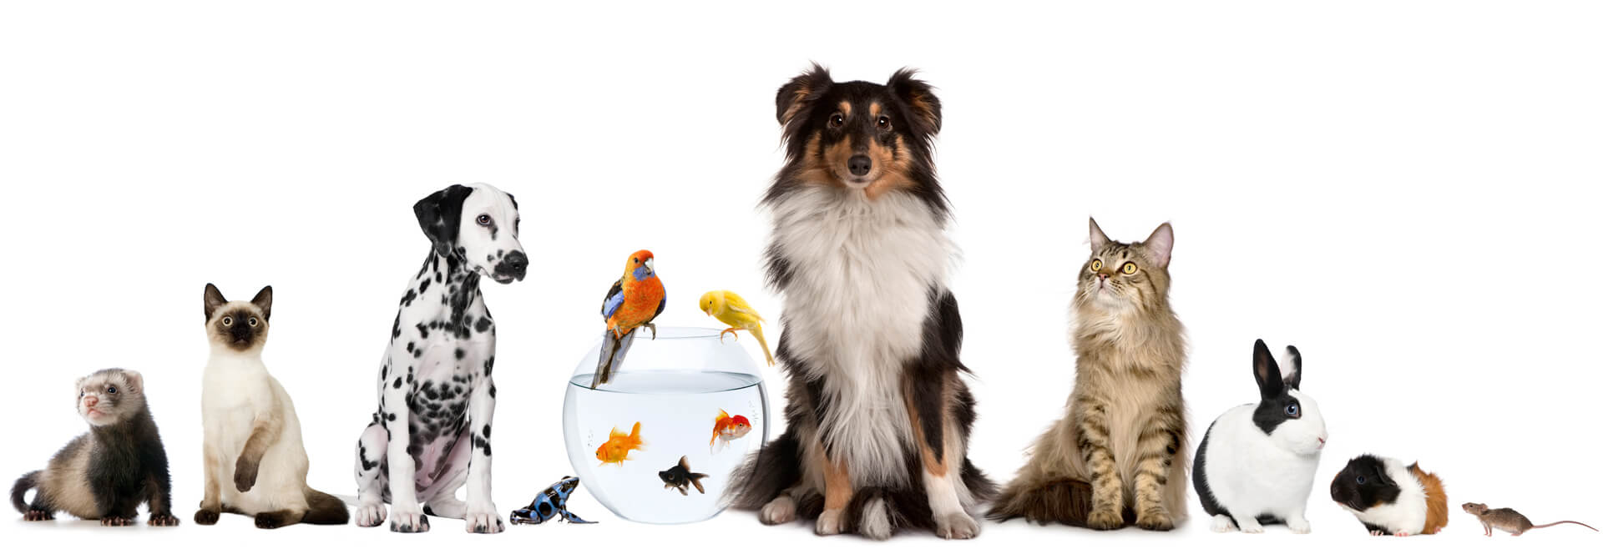

1. Kann das Tier in der Wohnung artgerecht untergebracht
werden?
2. Ist in der Wohnung die Haltung von Tieren überhaupt
erlaubt?
3. Ist für die tägliche Beschäftigung ausreichend Zeit
vorhanden?
4. Können die anfallenden Kosten für Futter, Einstreu und
Tierarzt aufgebracht werden?
5. Wie wird die Versorgung im Urlaub gesichert?
6. Bin ich bereit mein krankes Tier vielleicht auch längere
Zeit zu pflegen?
7. Weiß ich über mein Tier und seine Bedürfnisse Bescheid?
8. Gibt es in der Familie wohlmöglich Allergien gegen
Tierhaare etc.?

